
Erster Zyklus

Eine Einführung in die Welt der Roboter
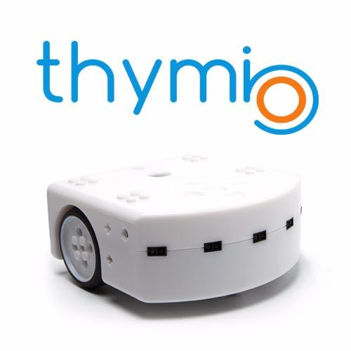


Didaktische Hinweise

Basil Stotz

Originalwerk vom DIP Genève unter der gleichen Lizenz

Eine Einführung in die Welt der Roboter

Ziel
Die SuS lernen die Welt der Roboter kennen. Entdeckend und forschend machen sie erste Schritte in der Roboter-Technologie.

Beschreibung
Diese Einführung in die Welt der Roboter wird «unplugged» durchgeführt, das heisst es werden nur Thymio Roboter und das bereitgestellte Material benötigt. Zusätzliche Computer und Programme werden nicht gebraucht.
- Ein Teil der Aktivitäten sind im ganzen ersten Zyklus machbar, andere eher gegen das Ende des ersten Zyklus.
- Bei einigen Aktivitäten gibt es zwei Version der Arbeitsblätter. Es ist natürlich auch möglich eigene Arbeitsblätter zu gestalten oder ganz darauf zu verzichten.
- Einige Aktivitäten brauchen sehr viel Platz und müssen deshalb vielleicht z.B. in der Aula oder Turnhalle durchgeführt werden.

Ablauf
Die Aktivitäten gliedern sich in der drei Teile:
- Was sind Roboter? (Zeichne einen Roboter, Einige Roboter)
- Lerne Thymio kennen. (Schalte Thymio ein, Die Farben von Thymio, Welches Verhalten?)
- Sieben Aktivitäten mit Thymio (Baue einen Parcous, Thymio zeichnet, Die Tunnels, Auf der Strasse, Der Thymio Slalom, Thymio im Duo, Verkleide Thymio)
Die ersten beiden Teile sollten am besten vollständig in dieser Reihenfolge bearbeitet werden. Die anderen Aktivitäten können, als Ganzes oder auch nur teilweise, in beliebiger Reihenfolge bearbeitet werden. Einzig die Aktivität «Die Tunnels» sollte nach «Baue einen Parcours» geplant werden.

Material
- Sie brauchen etwa halb so viele Thymios wie die Grösse ihrer Lerngruppe.
- Die Datei «Zyklus1-ZM.pdf» enthält Bilder, Strassenstücke etc. Diese sollten vorbereitend ausgedruckt werden.
- Weiteres Material ist in der jeweiligen Beschreibung der Aktivität aufgelistet.

Zeichne einen Roboter
einfach | 20-30 min

Ziel
Die wichtigsten Eigenschaften von Robotern aufzeigen.

Ablauf
Die SuS zeichnen einen Roboter.
Die SuS sollen dann herausarbeiten, was bei den meisten Zeichnungen gemeinsam ist. Die meisten werden wohl den grundlegenden (sichtbaren) Funktionalitäten Rechnung tragen:
- kommunizieren: Antennen, Mund, Mikrofon, Ohren, …
- erkunden: Augen, Kameras, Ohren, Mikrofon, ...
- handeln: Arme, Greifer, Hände, Zangen, …
- bewegen: Beine, Füsse, Räder, Raupen, …
Die meisten SuS werden wahrscheinlich einen humanoiden Roboter zeichnen. Hier bietet sich die Gelegenheit anzumerken, dass viele Roboter kein menschliches Aussehen besitzen, die Frage zu stellen, woher das humanoide Roboterbild wohl stammt: Das Bild stammt eher von fiktiven Robotern aus Filmen und Comics als von realen Robotern (Staubsauger- und Rasenmäherroboter, autonom fahrende Autos, Industrie Roboter).
Die fiktiven Roboter in Filmen und Comics sind überdies meist fähig Gefühle auszudrücken (der verliebte Wall-E, der ängstliche C-3PO). An dieser Stelle kann darauf eingegangen werden, dass ein grosser Unterschied zwischen fiktiven und realen Robotern besteht.
In der nächsten Aktivität «Einige Roboter» kann das Wissen über die verschiedenen realen Robotertypen weiter vertieft werden.

Zusatz
Im Werkunterricht einen Roboter bauen.

Material
- Arbeitsblatt
- Farbstifte

Einige Roboter
Einfach | 15-20 min

Ziel
Verschiedene Einsatzgebiete von Roboteranwendungen aufzeigen.

Beschreibung
Ein Diskussion über die verschiedenen Robotertypen und deren Verwendung anstossen und über die vielen verschiedenen Bedeutungen vom Wort Roboter nachdenken.
Mögliche Definition von Robotern (Wikipedia): „Ein Roboter ist ein programmierbares Mehrzweck-Handhabungsgerät für das Bewegen von Material, Werkstücken, Werkzeugen oder Spezialgeräten. Der frei programmierbare Bewegungsablauf macht ihn für verschiedenste Aufgaben einsetzbar.“
Viele Geräte wie Fernseher, Kühlschränke und Billetautomaten sind programmierbar. Können diese deshalb als Roboter bezeichnet werden?
Es wird empfohlen bei der Definition eines Roboters möglichst offen zu bleiben.

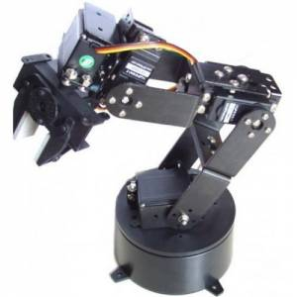  Das ist der Arm eines Spielzeug-Roboters, welcher aber dem eines Industrie Roboters nachenpfunden wurde. | 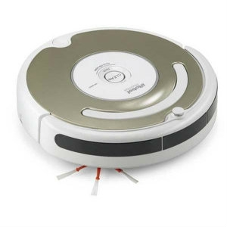  Ein immer weiter verbreitetes Haushaltgerät ist der Staubsaug-Roboter. | 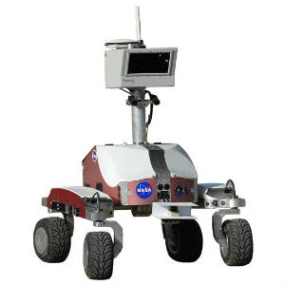  Der Rover K-10 der NASA wurde bei mehreren Missionen zum Mars eingesesetzt.
  Der Roboter Pepper wurde als Begleiter und Führer von Gästen entwickelt. | 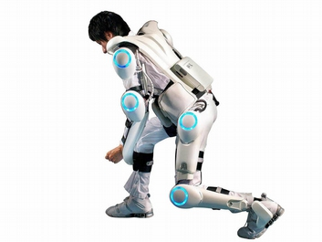  Das Exoskelett HAL wurde schon in Spitälern eingesesetzt und dient auch zur Entlastung bei sehr schweren Arbeiten. |   Ja, das ist auch ein Roboter, obwohl es nicht so aussieht. Das autonom fahrende Auto von Google.

Ablauf
Den SuS die Bilder der Roboter zeigen und darüber nachdenken und diskutieren in welchen verschiedenen Gebieten Roboter zum Einsatz kommen.
Diese Aktivität kann einzeln oder in Gruppen durchgeführt werden. Wird in Gruppen gearbeitet können die SuS dies auch in den Gruppen besprechen.
In der Schlussbesprechung die DIN A4-Bilder der Roboter verwenden.
Versuchen die folgenden Punkte zu erläutern:
- Roboter sind (zumindest teilweise) autonom, das heisst sie können gewisse Aufgaben selbständig durchführen.
- Roboter erkennen mittels Sensoren ihre Umgebung.
- Roboter benötigen Energie (Batterien, Benzin, etc).
- Roboter haben verschiedene Nutzungsbereiche:
  - Industrie: Roboter produzieren in Fabriken Gegenstände (z.B. Autos), werden in Form von Exoskeletten bei schweren Arbeiten oder als Arbeitsgerät bei gefährlichen Arbeiten genutzt (z.B. im Atomkraftwerk).
  - Personen- und Warentransport: Roboter werden bei autonom fahrenden Autos und autonom fahrenden Zügen eingesetzt oder dienen als Einparkhilfe bei Autos.
  - Haushalt: Roboter werden als Rasenmäher oder Staubsauger eingesetzt.
  - Wissenschaft: Roboter werden in der Raumfahrt, in der Tiefsee oder bei der archeologischen Suche (z.B. Pyramiden in Ägypten) eingesetzt.
  - Medizin: Roboter werden als Prothesen, Exoskelette, bei der Krankenpflege und Chirurgie oder als z.B. künstliches Herz eingesetzt.

Zusatz
Filme zu diesen Robotern ansehen

Material
- 6 Bilder von Robotern
- Arbeitsblatt (2 Niveaux)
- Farbstifte

Schalte Thymio ein
einfach | 20-25 min

Beschreibung
Momente der Beobachtung, Hypothesen, Versuche und Schlüsse ein unkonventionelles Gerät einzuschalten.

Ablauf
Ein Thymio pro Gruppe wird verteilt mit der Bitte zu versuchen ihn einzuschalten.
Wenn die SuS herausgefunden haben, wie Thymio ein- und ausgeschaltet wird, können sie beginnen ihre Lösung auf dem Arbeitsblatt zu beschreiben oder zu zeichnen.
Folgende Beobachtungen sind typisch:
- Einen Knopf zu suchen, welcher gedrückt oder verschoben wird. Thymio hat aber berührungsempfindliche Tasten.
- Knöpfe zu finden, wie sie auf einer Fermbediendung vorhanden sind.
- Die Tasten lange berühren zu müssen um Thymio ein- oder auszuschalten.
- Beim Einschalten einen anderen Ton als beim Ausschalten zu hören.

Zusatz
Auf die Ein- und Ausschalttöne zurückkommen:
- Welcher Unterschied besteht zwischen den zwei Tonfolgen? (aufwärts/abwärts)
- Aus wievielen Tönen besteht die Tonfolge? (5)
- Die beiden Melodien singen oder mit einem Instument spielen.

Material
- Ein Thymio für 2 bis 3 SuS
- Arbeitsblatt
- Farbstifte

Die Farben von Thymio
einfach | 20-25 min

Ziel
Die verschiedenen Farben von Thymio entdecken.

Beschreibung
Die SuS lernen die verschieden Farben kennen, welche die verschiedenen Verhalten symbolisieren.

Ablauf
Die SuS sollen sich die verschieden Farben von Thymio ansehen (und evtl. benennen), danach können sie Palette auf dem Arbeitsblatt entspechend anmalen.
Diese Aktivität ist direkt verbunden mit der Aktivität «Welches Verhalten?», bei welcher die SuS herausfinden sollen welches Verhalten zu welcher Farbe gehört.
Die «Nebenfarben» der Sensoren, der Tasten, der Rund-Leds und des Ladezustandes können ebenfalls thematisiert werden.

Material
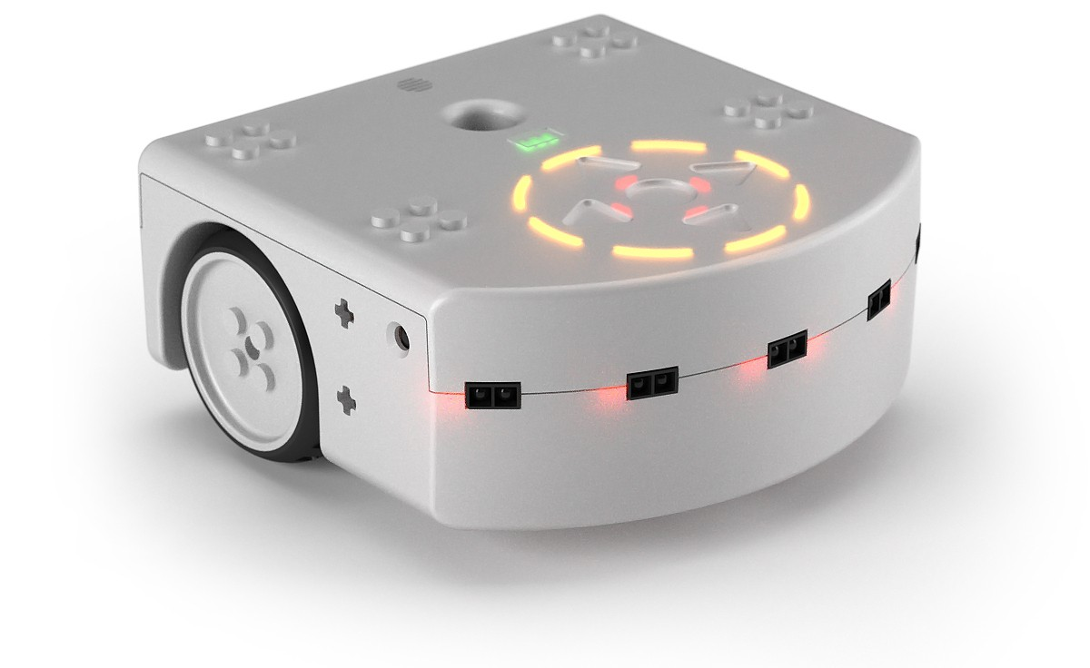
- Ein Thymio auf zwei bis drei SuS
- Farbstifte
- Arbeitsblatt
- A4-Bild von Thymio

Welches Verhalten?
einfach | 35-45 min

Ziel
Vier verschiedene Verhalten (gelb, grün, rot und violett) kennen lernen.

Beschreibung
Jede Farbe zeigt ein anderes Verhalten an. Die SuS entdecken für vier der sechs Verhalten wie Thymio sich «benimmt».

Ablauf
Beginnen mit einer kurzen Wiederholung der Grundlagen der Bedienung:
- Ein- und Ausschalten
- Eine Farbe wählen und betätigen
Danach sollen die SuS entdecken, wie sich Thymio, in Bezug auf seine nächste Umgebung, in den vier Farben, resp. Verhalten benimmt.
Es soll jeweils nur ein SuS auf einmal Thymio untersuchen. Die anderen sollen einen gewissen Abstand halten und nur beobachten, damit sie die Versuche nicht stören.
Die benötigte Zeit pro Farbe sollte limitiert werden, zum Beispiel auf fünf Minuten.
Wenn alle Farben untersucht wurden, werden die Ergebnisse in der ganzen Klasse besprochen und die verfertigten Zeichnungen können präsentiert werden.
Die her benutzten Bezeichnungen sind von den Machern Thymios so gewählt worden und es können natürlich auch andere benutzt werden. Im besonderen ist darauf hinzuweisen, dass Maschinen keine Gefühle haben und ausdrücken können.
Jetzt wird das Arbeitsblatt verteilt und bearbeitet.

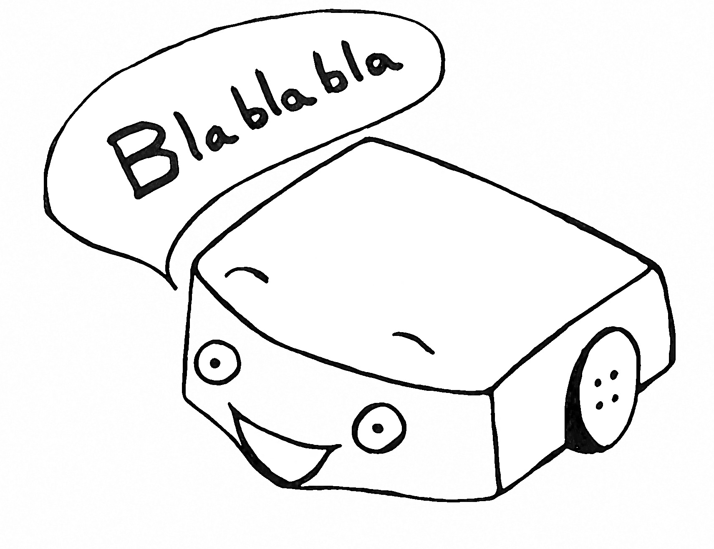
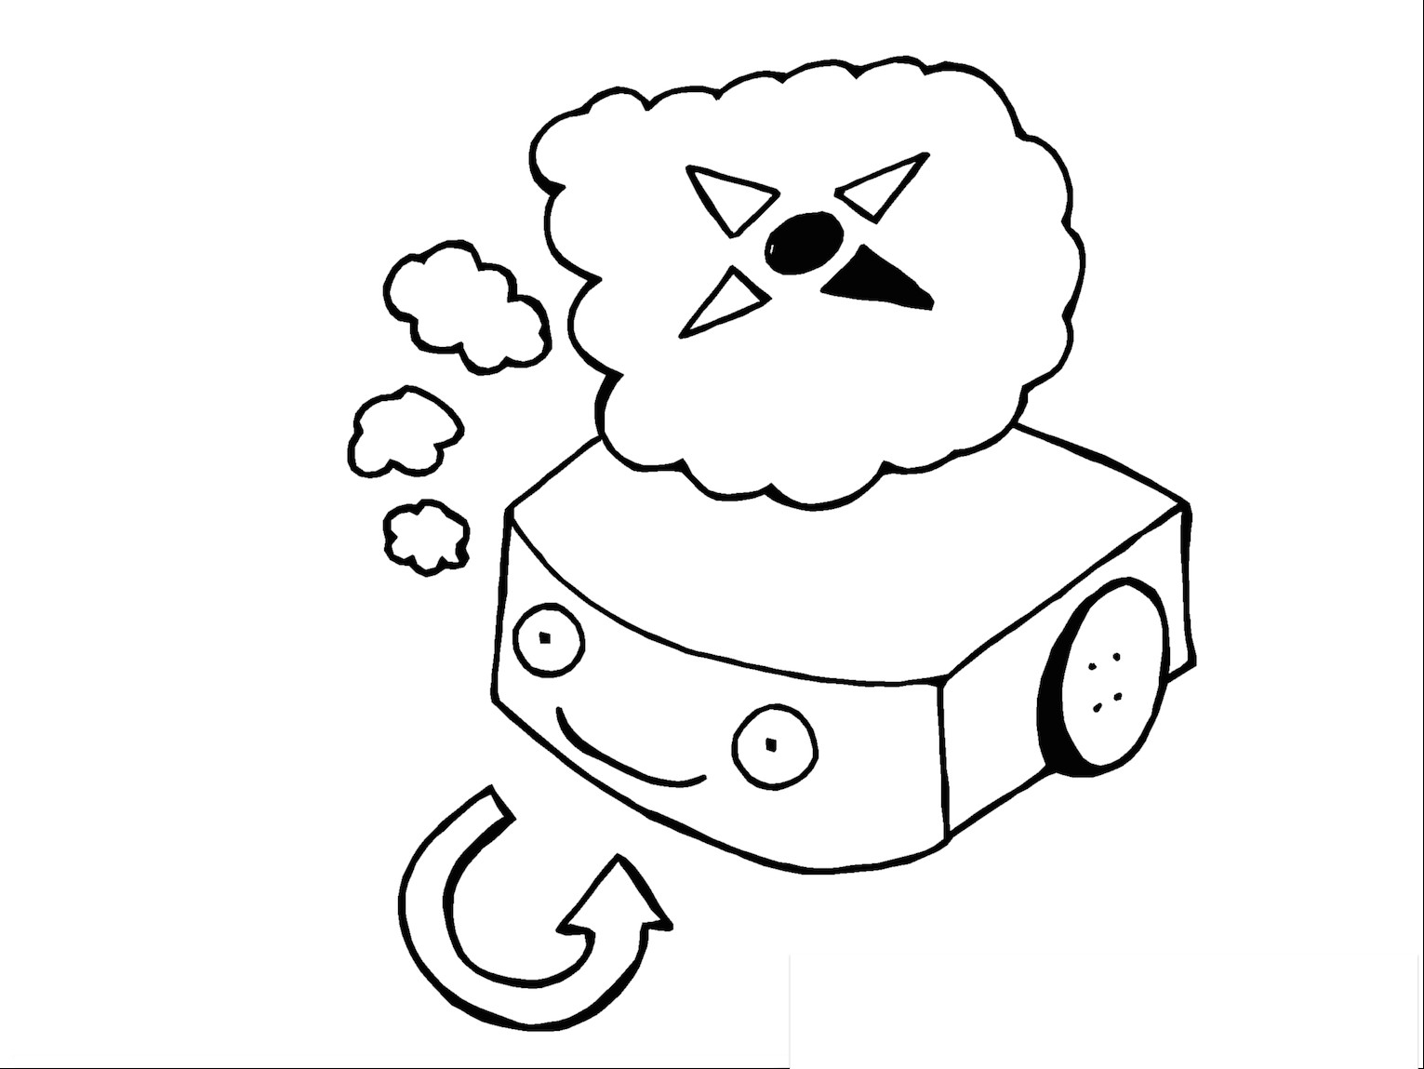
Material
- Ein Thymio für zwei bis drei SuS
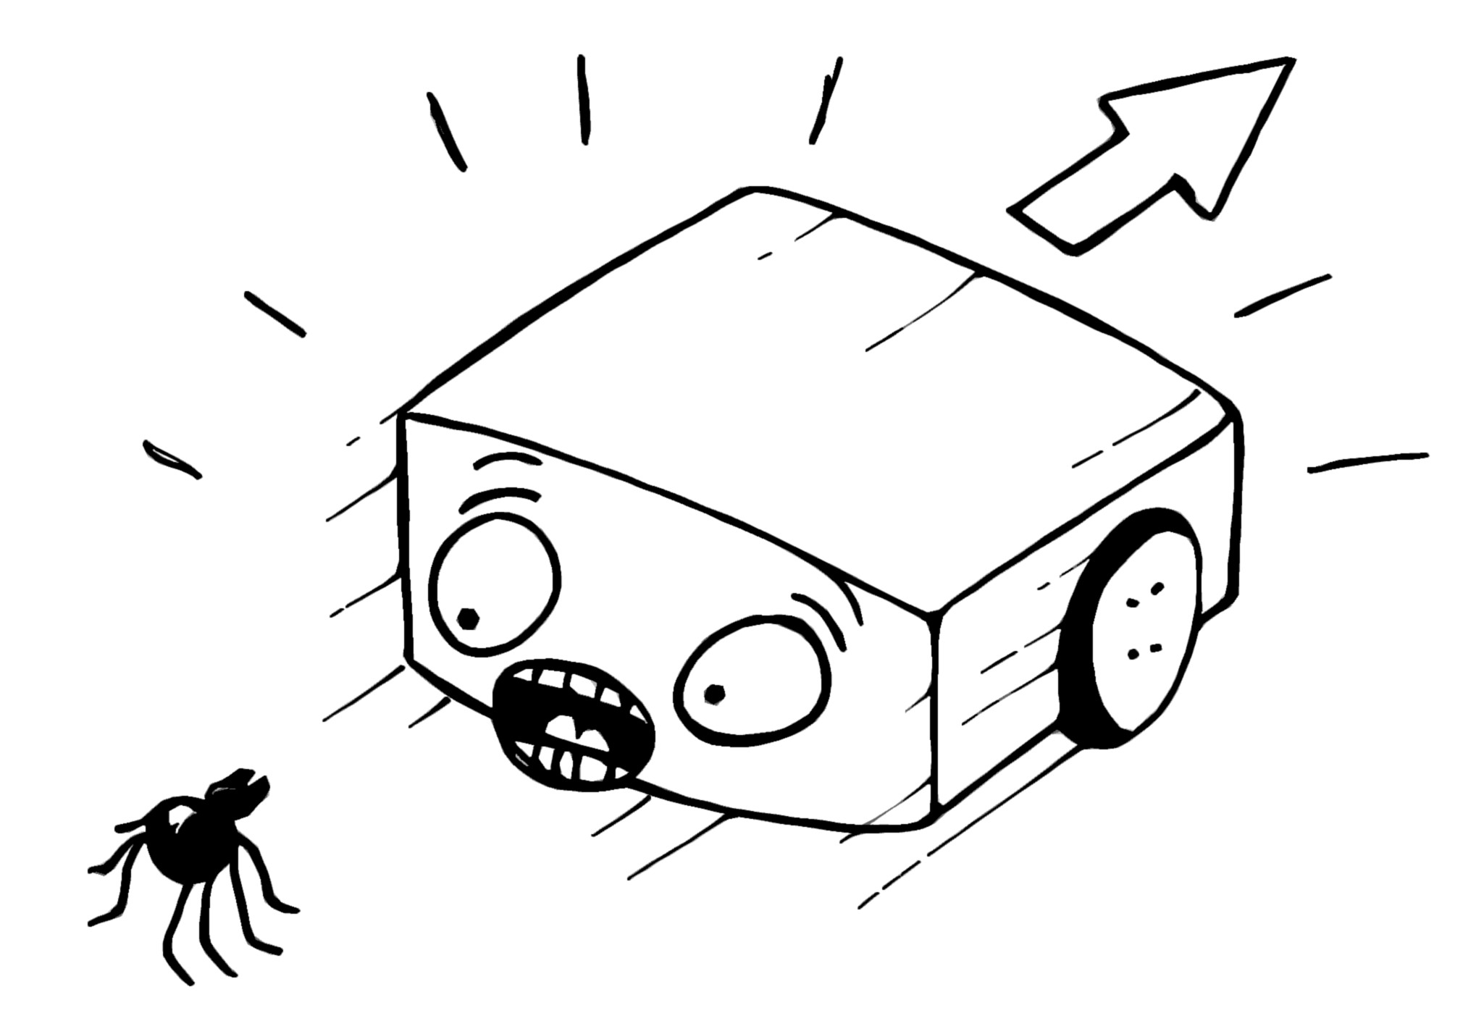

- Vier DIN A4-Zeichnungen der Verhalten
- Farbstifte
- Arbeitsblatt

Baue einen Parcours
einfach | 30-40 min

Ziel
Einen Parcours so erstellen, dass sich Thymio alleine von einem Startpunkt an einen Zielpunkt bewegt.

Beschreibung
Die SuS sollen einen Parcour so bauen, dass sich Thymio alleine von einem Startpunkt an einen Zielpunkt bewegt.
Die erste Aufgabe ist herauszufinden, welches Verhalten sich am besten eignet.
Dieses Aktivität benötigt sehr viel Platz, sie kann z.B in der Turnhalle oder in der Aula gemacht werden.

Ablauf
Den SuS die Aufgabe und zu benutzende Material vorstellen.
Vorschlagen verschiedene Versuche zu machen um herauszu finden wie der Parcour gebaut werden soll.
Die SuS sollen ihren Parcour auf das Arbeitsblatt zeichen.
Besprechen wo die Probleme sind und wie diese gelöst wurden.

Zusatz
Den gleichen Parcour mit möglichst wenig Material gestalten.

Material
- Ein Thymio für zwei bis vier SuS
- Baumaterial (Kapla, Lego, Karton, etc.)
- Klebeband, Schere, Leim etc. (je nach verwendetem Material)
- Arbeitsblatt
- Farbstifte

Thymio zeichnet
einfach | 30-40 min

Ziel
Die Verhalten Thymios benutzen um einfache Zeichnungen herzustellen.

Beschreibung
Die SuS probieren verschiedene Verhalten und verschiedene «Bauten» um Thymio zum Zeichnen zu bringen. Es gibt viele verschiedene Arten dies zu tun!

Ablauf
Die SuS herausfinden lassen, dass die Öffnung im Thymio zum Zeichnen benutzt werden kann, indem ein Filzstift hineingesteckt wird.
In einer ersten Etappe sollen «Kritzelzeichnungen» erstellt werden, bei denen der Platz auf dem Papier gut ausgenutzt werden soll.
In der zweiten Etappe soll Thymio dazu gebracht werden geometrische Figuren zu zeichnen:
- Kreise (mit drei verschiedenen Durchmessern)
- Rechtecke
- Dreiecke
Möglicherweise nochmals die geometrischen Eigenschaften dieser drei Figuren in Erinnerung rufen.

Material
- Ein Thymio auf zwei bis drei SuS
- Grosse und kleine Filzstifte
- Zeichnungpapier (50x70cm)
- Verschiedenes Material (Kapla, Lego etc.)
- Klebeband und Schere
Die Wahl des Materials soll möglichst frei sein, damit die SuS in ihren Ablauf nicht eingeengt werden.

Die Tunnel
mittel | 30-40 min

Ziel
Die SuS stellen geignetes Material auf, damit Thymio durch drei Tunnel fährt.

Beschreibung
Beachten, dass sich die Tunnel nicht auf einer graden Linie befinden. Die ist eine Fortsetzung der Aktivität «Baue einen Parcours» mit zusätzlichen Schwierigkeiten.
Dieses Aktivität benötigt sehr viel Platz, sie kann z.B in der Turnhalle oder in der Aula gemacht werden.

Ablauf
Erklären der Aufgabe und vorstellen des Materials, welches zur Verfügung steht.

Material
- Ein Thymio auf zwei bis vier SuS
- Verschiedenes Material (Kapla, Lego, Karton, etc)
- Klebeband, Schere und Leim
- Arbeitsblatt (2 Niveaux)
- Farbstifte

Auf der Strasse
einfach | 30-45 min

Ziel
Eine Strasse so bauen, dass der hellblaue Thymio auf einen Rundkurs fahren kann.

Ablauf
Je nach vorhandener Zeit können die SuS zuerst selber herausfinden, dass das hellblaue Verhalten zu nehmen ist, wenn Thymio auf einer schwarzen Linie fahren soll oder die SuS werden direkt angewiesen das hellblaue Verhalten zu nutzen.
Das Strassenbau Material wird, mit dem Hinweis dass die Teile mit Klebeband am Boden fixiert werden sollen, den SuS präsentiert. Am Schluss sollen die Strassenstücke wieder eingesammelt und die überstehenden Klebebandstücke mit der Schere abgeschnitten werden.
Nun sollen die SuS ihre Strassen auf dem Arbeitsblatt so zeichnen, dass die einzelnen Teile sichtbar sind.
Alle Schluss werden die Beobachtungen, Schwierigkeiten und Ekenntniss im Plenum besprochen.

Zusatz
- Zweites Arbeitsblatt mit Strecken von fünf bis zehn Stücken bearbeiten.
- Eine «Mega»-Strasse bauen.
- Eine Strasse von einem Punkt zu einem anderen bauen.

Material
- Ein Thymio auf zwei bis drei SuS
- Klebeband und Schere
- Arbeitsblatt
- Grauer Farbstift
- Ein «Strassen»-Satz pro Gruppe: 2 x , 8 x , 8 x , 8 x

Der Thymio Slalom
mittel | 30-45 min

Ziel
Thymio mit der Fernbedienung leiten, dass er einen Slalom um die aufgestellten Türme fährt.

Ablauf
Die Aufgabe und das Material den SuS vorstellen.
Die SuS finden heraus, mit welchem Verhalten und wie die Fermbedienung benutzt werden kann.
Beachten, dass alle Thymios auf alle Fernbedienungen gleichzeitig reagieren und sich so gegenseitig stören. Die Gruppen sollten daher besser nacheinander oder in (optisch) getrennten Räumen arbeiten.
Als Türme können Wasserflaschen oder auch selbst gebastelte Türm z.B. aus Karton verwendet werden.
Eine Zeichnung zur Erklärung der Fernbedienung auf dem Arbeitsblatt erstellen.
Die Erkentnisse, Probleme etc. im Plenum besprechen.

Zusatz
Mit dem zweiten Arbeitsblatt das Ganze zu zweit wiederholen: Der SuS mit der Fernbedienung verbindet sich die Augen und lässt sich vom anderen anleiten.

Material
- Ein Thymio auf zwei SuS
- Arbeitsblätter «Thymio Slalom 1» und «Thymio Slalom 2»
- Sechs bis acht Türme
- Eine Fernbedienung
- Grauer Farbstift

Thymio im Duo
mittel | 20-35 min

Ziel
Die Möglichkeiten finden, dass sich zwei Thymios folgen.

Beschreibung
Unter «folgen» wird verstanden, dass sich die Thymios miteinander und gleichzeitig bewegen.

Ablauf
Die Aufgabe und das Material den SuS vorstellen.
Diese Aufgabe sollte an das Leistungsniveau angepasst werden:
- einfach: Mit den farbigen Thymiokarten eine Kombination wählen und ausprobieren. Die Karten der «guten» Kombinationen werden mit Klebeband auf ein Blatt geklebt. Am Schluss werden die guten Kombinationen aufs Arbeitsblatt übertragen.
- mittel: Die SuS formulieren Hypothesen über mögliche Kombinationen tragen diese auf dem Hypothesen-Blatt ein. Versuchen die Hypothesen als Satz wie «Ein Grüner folgt einem Violetten, weil...» zu formulieren. Danach sollen die Hypothesen im Experiment überprüft und evtl. angepasst werden.
- schwer: Zuerst das mittlere Niveau und dann die Zusatzaufgabe lösen

Zusatz
- Die gleiche Aufgabe mit drei Thymios lösen
- Herausfinden, wie gross die maximale Zahl der sich folgenden Thymios ist.

Meterial
- Zwei oder drei Thymio auf zwei oder drei SuS
- Ein Vorzeigeblatt (auf A3 drucken)
- Farbstifte und Klebeband
- Arbeitsblätter «Thymio im Duo» und «Thymio im Trio»
- Ein Hilfsblatt (A4) und einen Ablauf (A3) und einen Satz farbige Thymiokarten pro Gruppe.

Verkleide Thymio
einfach | 25-30 min

Ziel
Eigene kreative Ideen zur äusseren Gestaltung von Thymio entwickeln.

Beschreibung
Die SuS «personalisieren» mit einer Papierhülle ihren Thymio.

Ablauf
Die A4-Seite wird den SuS präsentiert und die SuS werden gefrag, wozu dieses Blatt wohl dienen könnte.
- Wieso hat es graue Gebiete mit einer Schere?
- Gibt es Teile welche oben und Teile welche unten sind?
- Worauf muss man besonders aufpassen?
Nun wird das Material, welches zur Verfügung steht, präsentiert. Diese Aufgabe ist leicht an das jeweilige Niveau der SuS anpassbar. Manchmal brauchen die SuS Hilfe beim zusammensetzen und montieren der Hülle.
Die SuS sollen daran erinnert werden, dass, je nach dem welches Verhalten genutzt werden soll, die benötigten Sensoren frei bleiben müssen.
Am Schluss präsentieren die SuS ihre Kreationen allen anderen.

Zusatz
Die Hülle kann auch mit 3-dimensionalen Aufbauten z.B. aus Papier mâché oder anderen Dingen dekoriert werden. Mögliche Themen sind: Fahrzeuge, Tiere, Roboter, Monster, oder ...

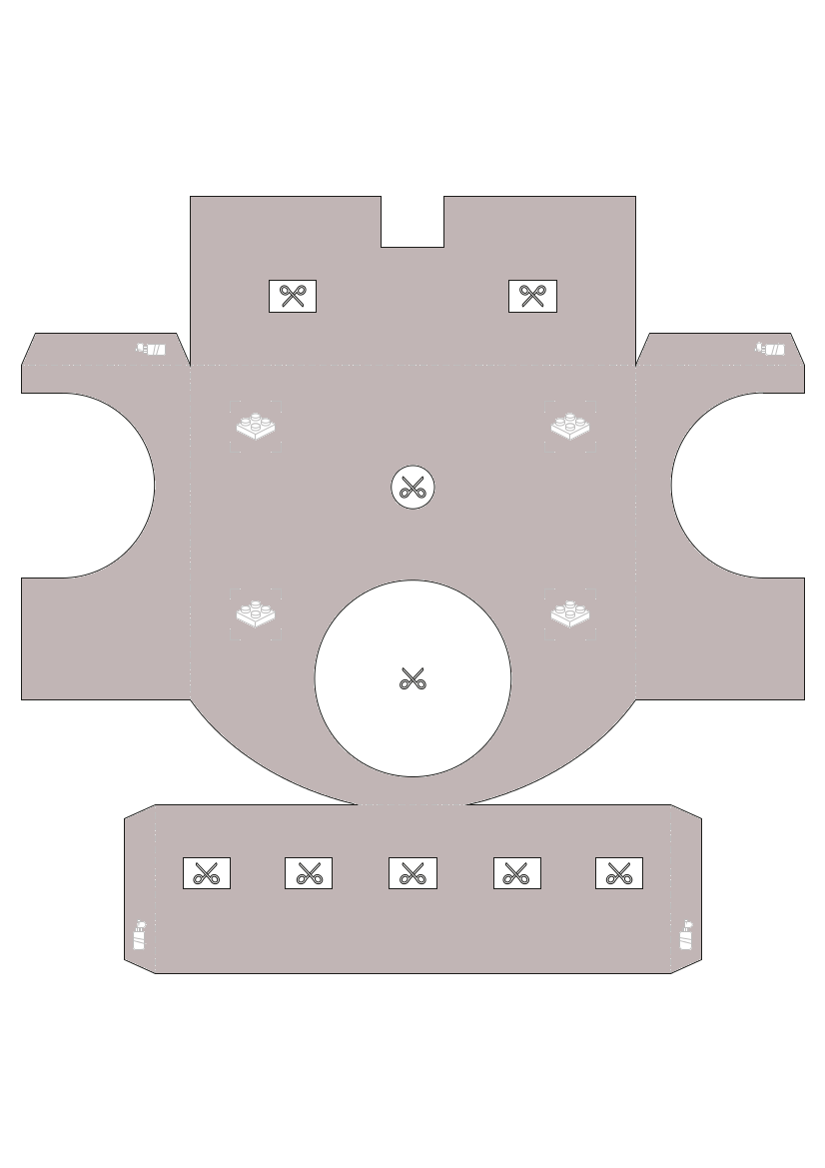
Material
- Arbeitsblatt
- Vorlage der Hülle (auf DIN A4 Papier mit 180g/m² ausdrucken)
- Ein Thymio auf zwei bis drei SuS
- Filzstifte, Farbstifte, Schere und Leim
- Weiteres Bastelmaterial

